**May 12th - The deal – Wall Street beaten by Doña Rosa**

Era o se hacia?



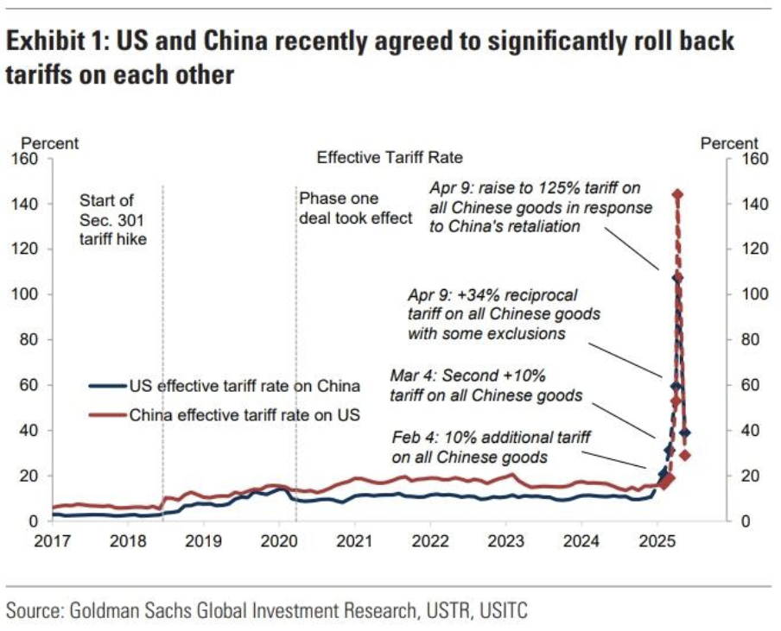

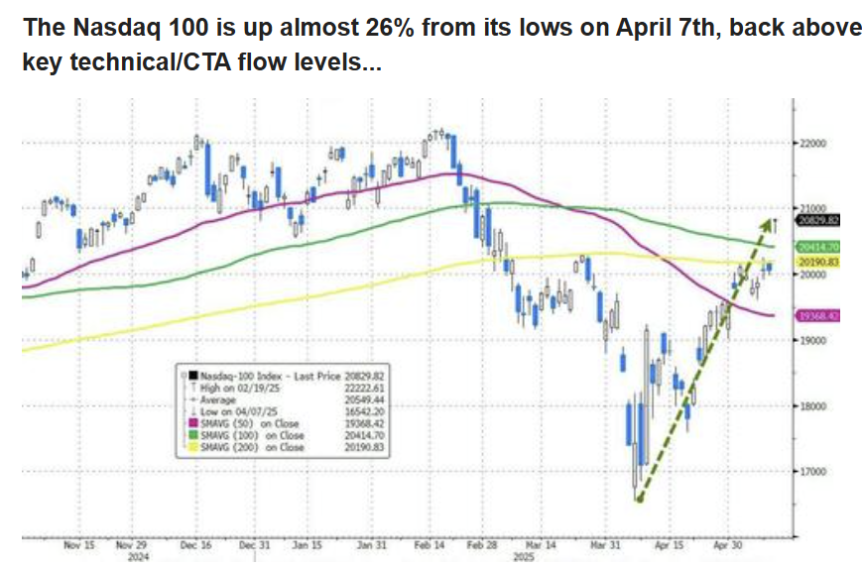

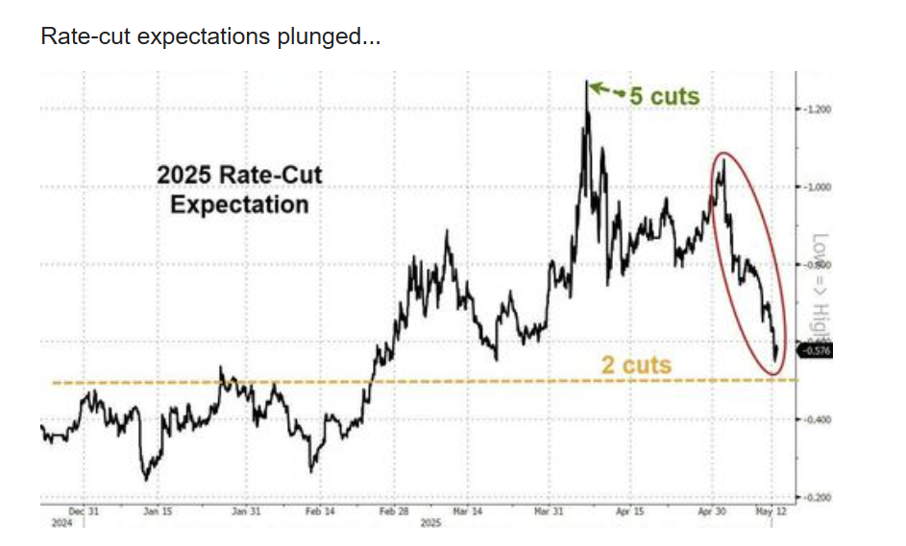

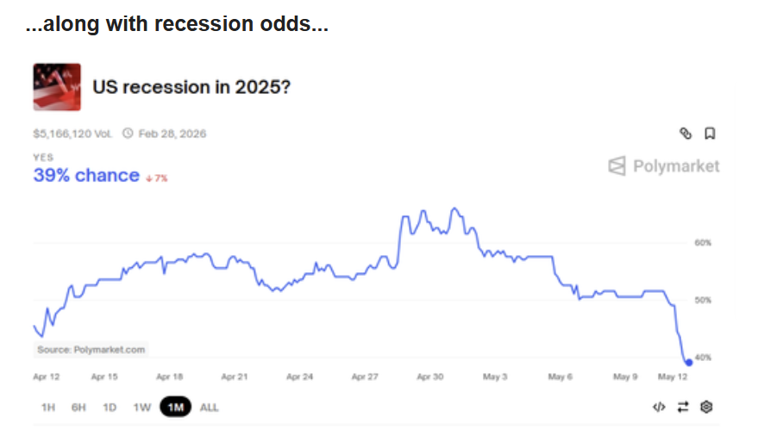

Inflation fears

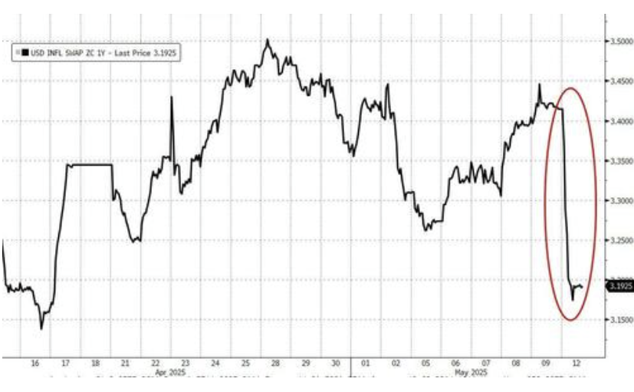

La historia se repite…. Con más adrenalina

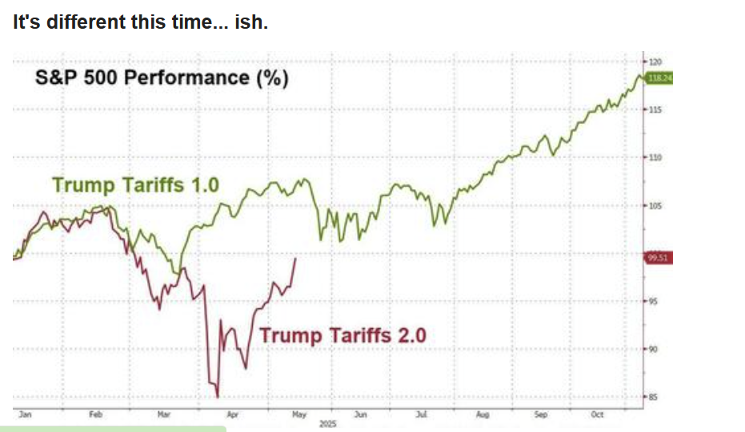

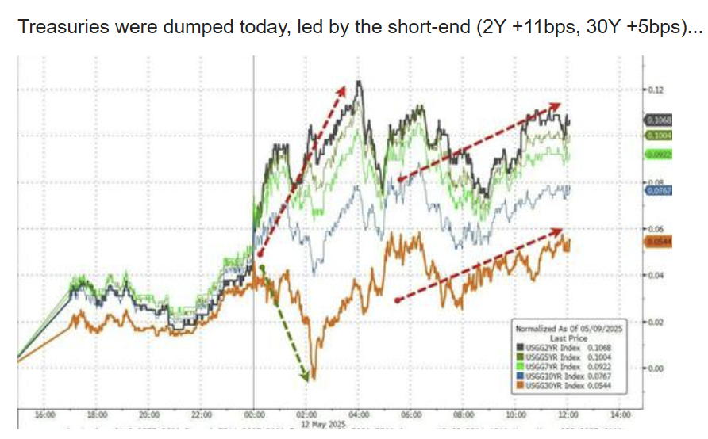

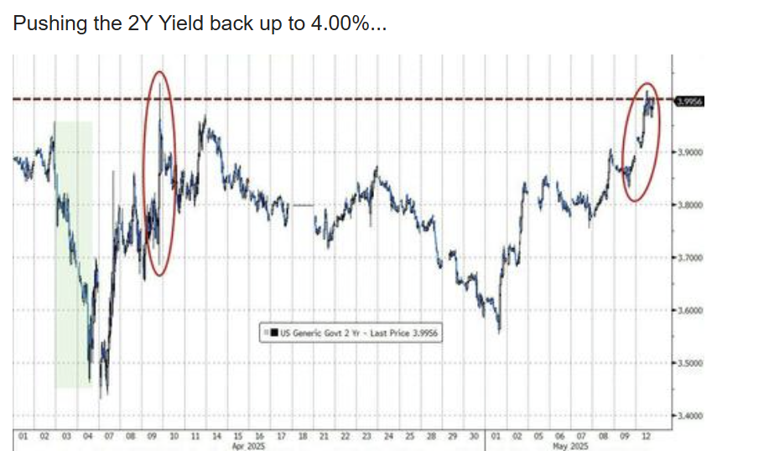

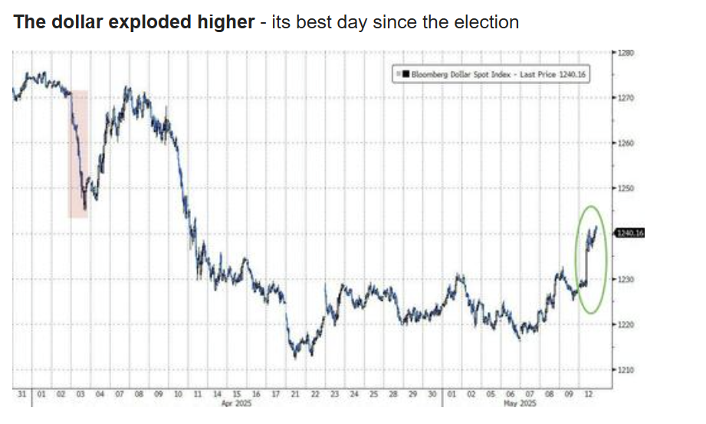

Y el oro, no brilla tanto

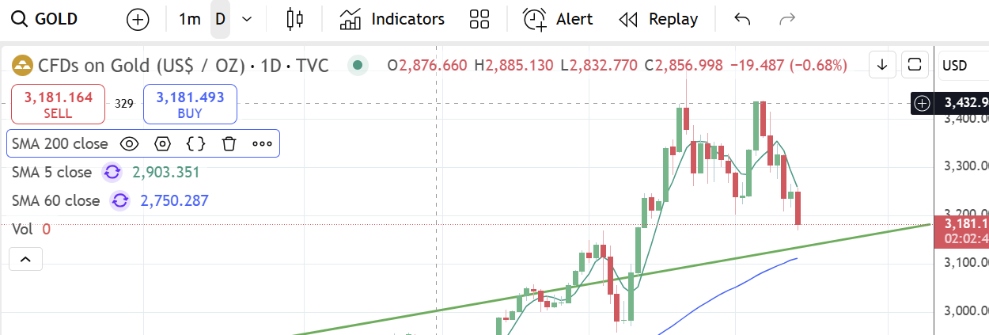

**+ USA : Encima nos agarro a todos vendidos**

* Conf. Board 🡪 La ruidosa salida. Recordemos donde están los LEI

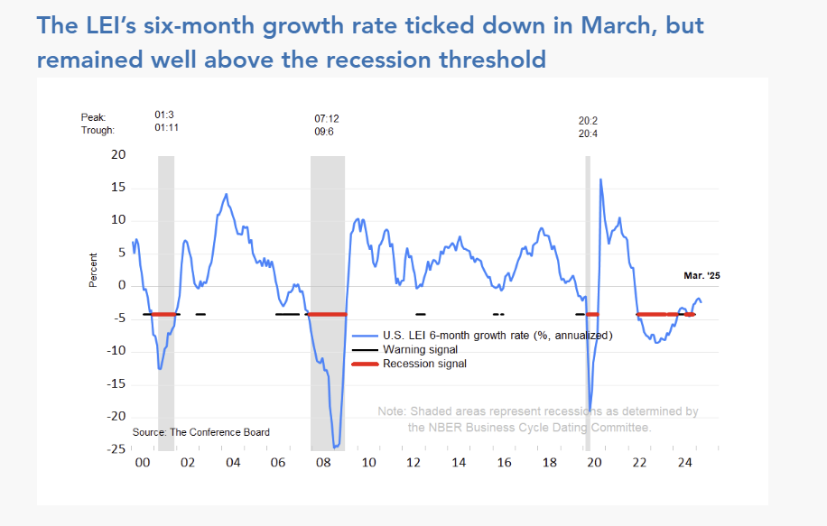

El de la OECD también daba salida

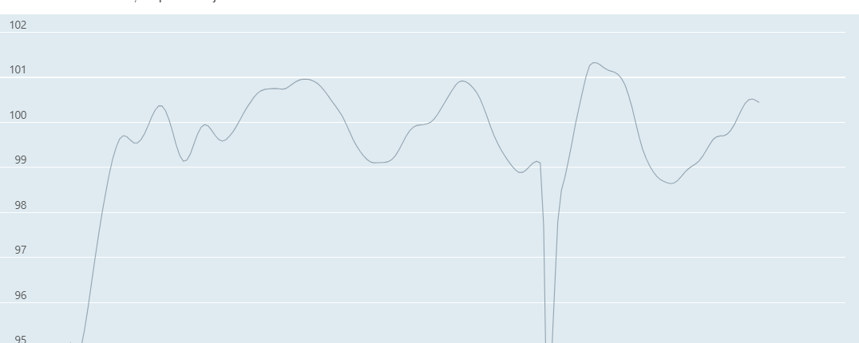

+ NFCI c/señal de compras 🡪 LONG CRYPTOS

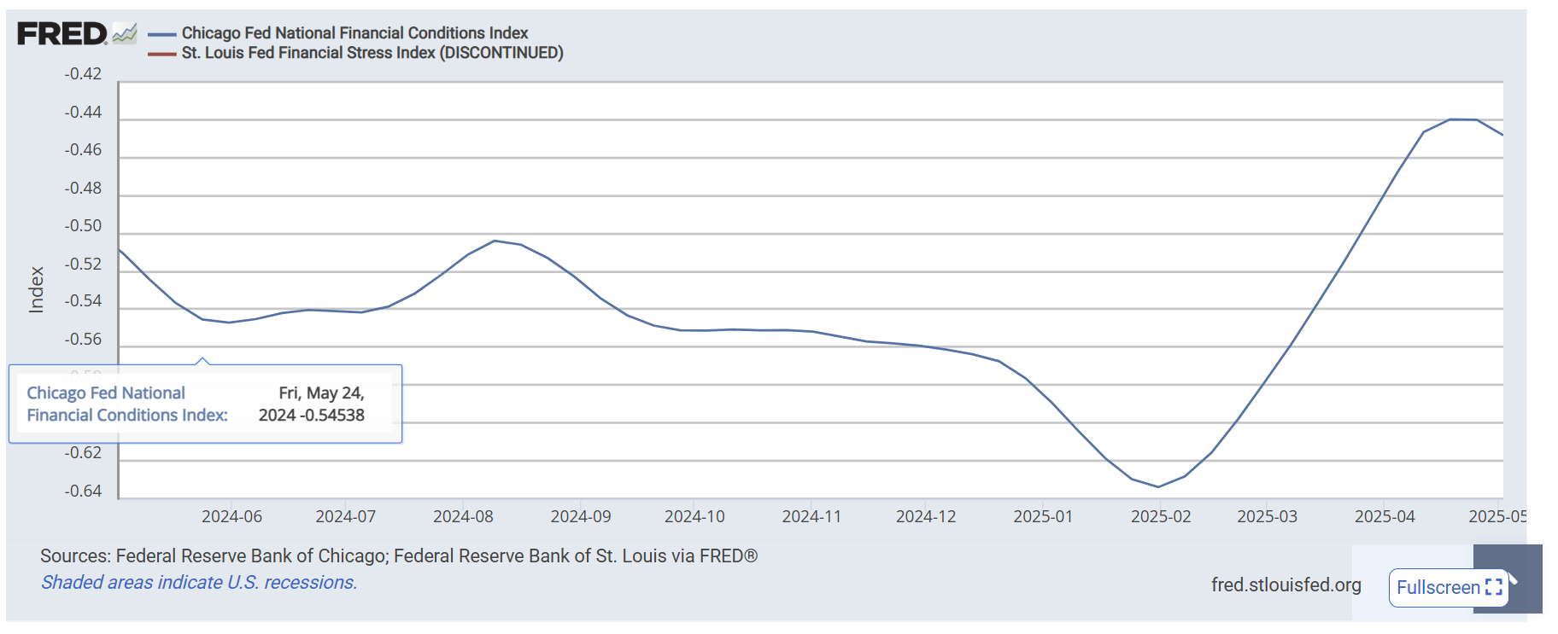

+ El desconcierto empezaba a ceder

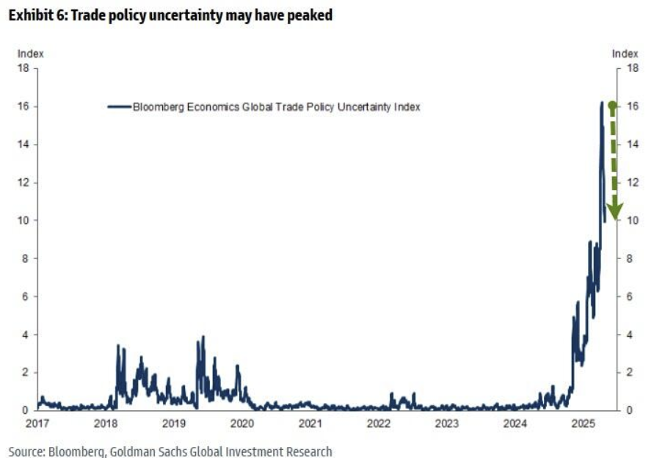

+ Y Wall Street mas short que *Ruben en pandemia*

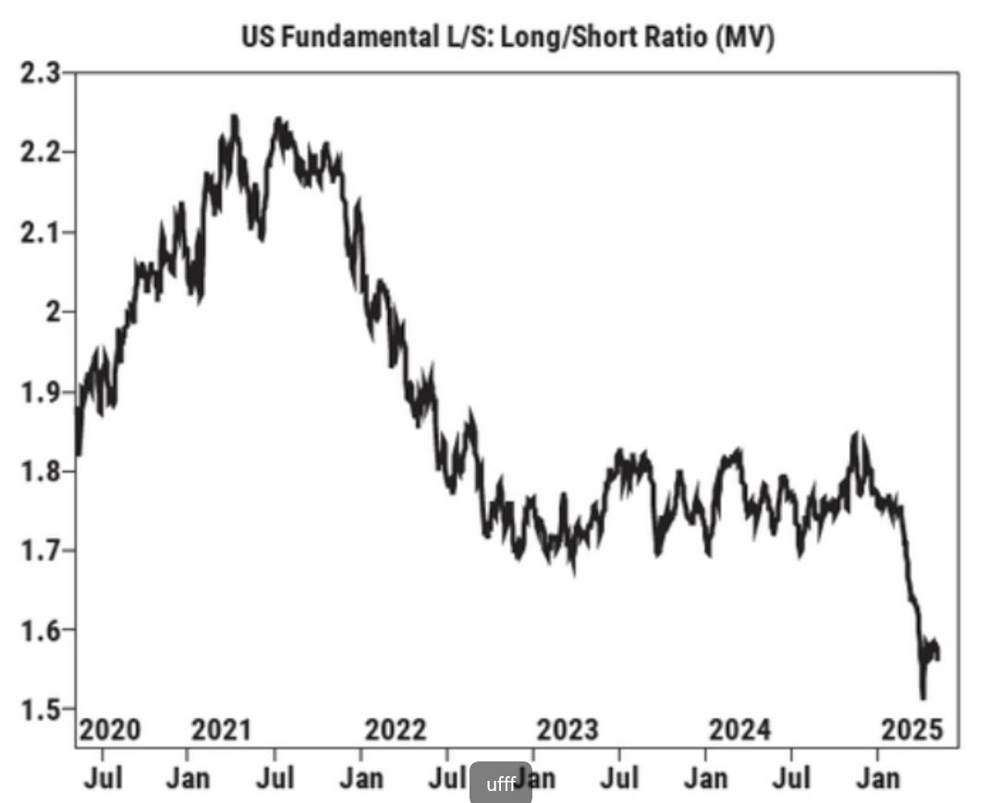

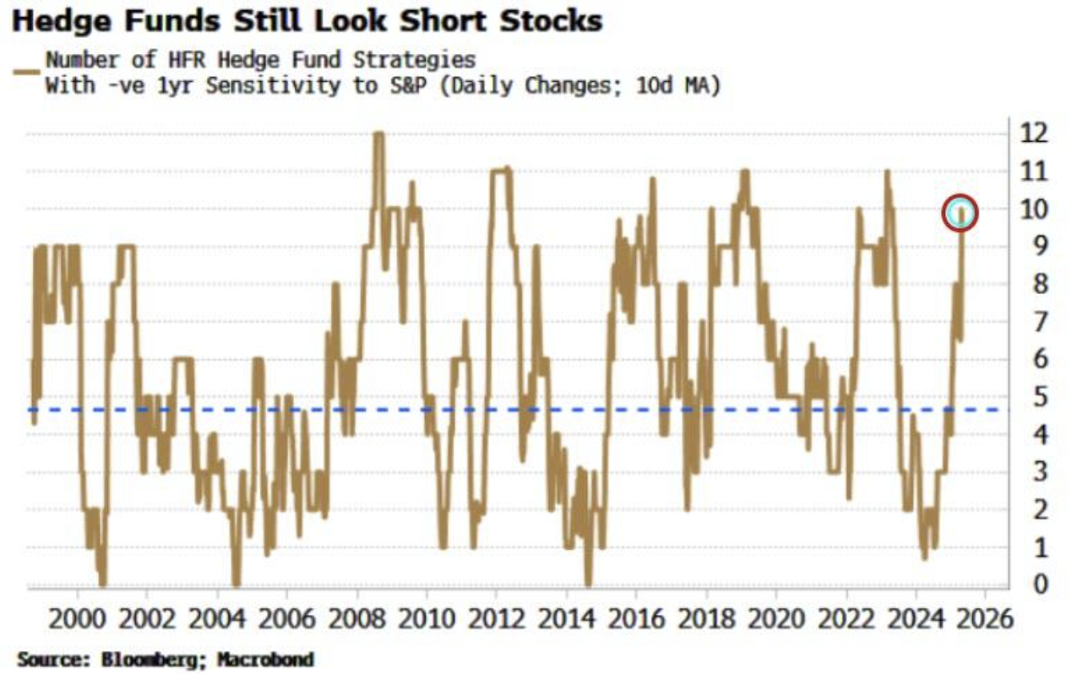

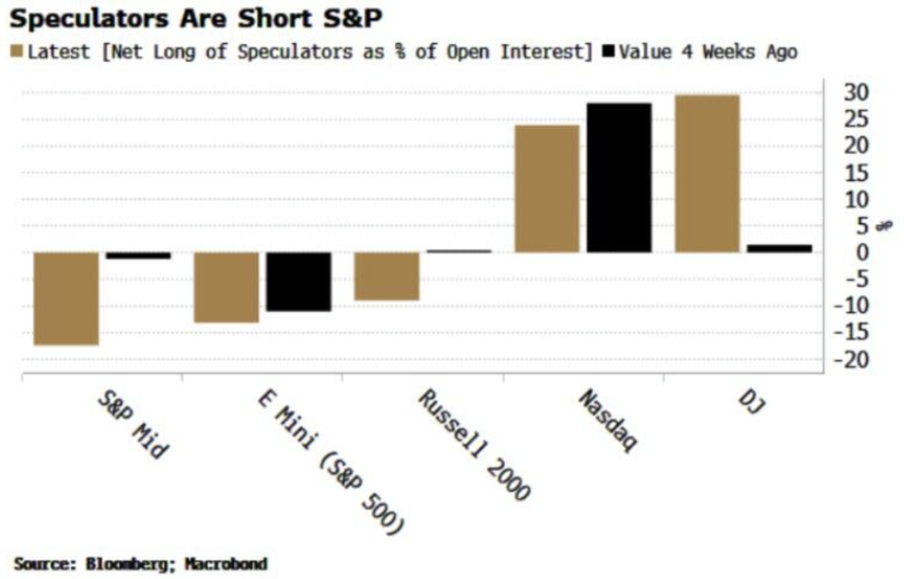



*+ Sentiment* 🡪 ***La madre de todas las señales (erráticas?)***

¿Los pesimistas empiezan a correr desde atrás?

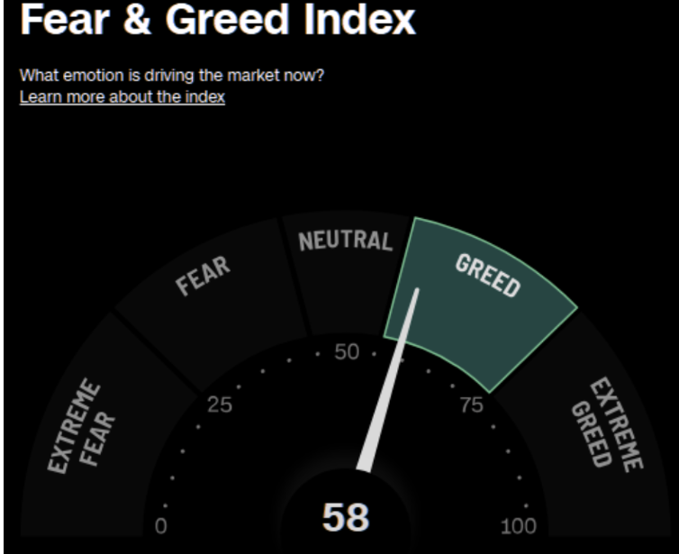

Y doña rosa, no es tan codiciosa

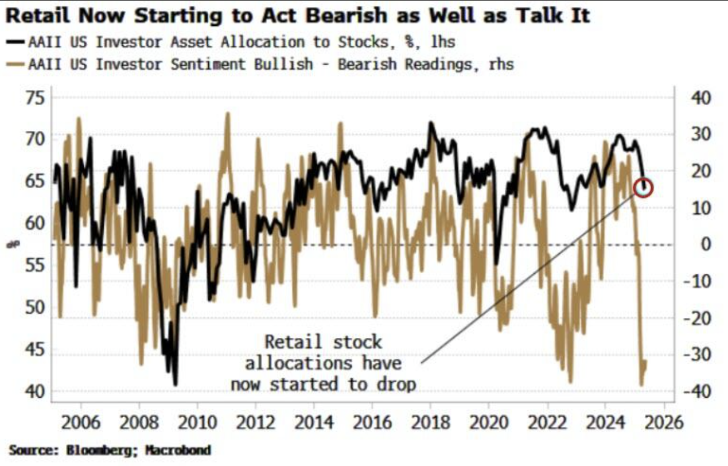

Y aparecen nuevos compradores

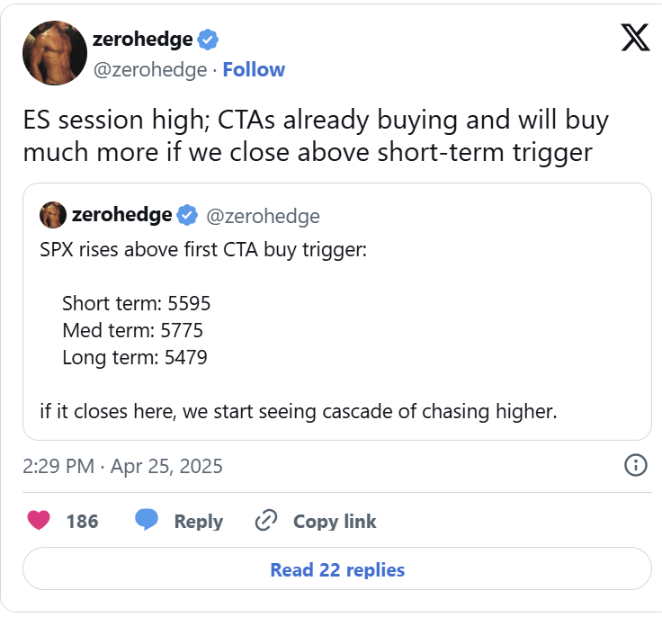

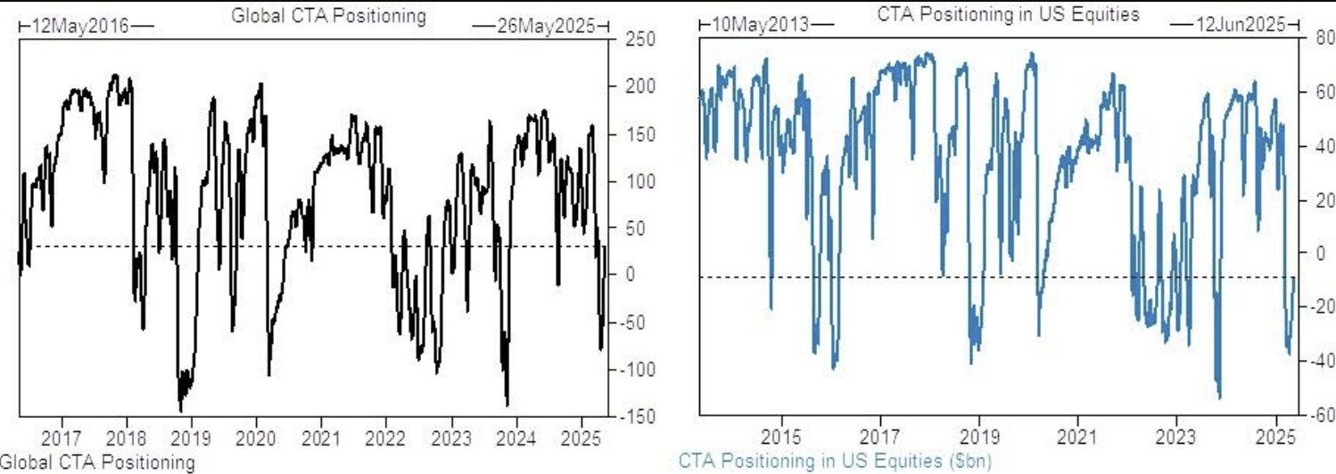

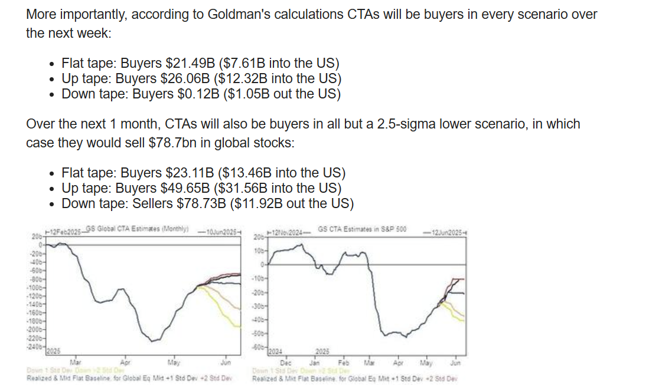

Todo luce propicio para quedar más estancado ante falta de nuevas noticias

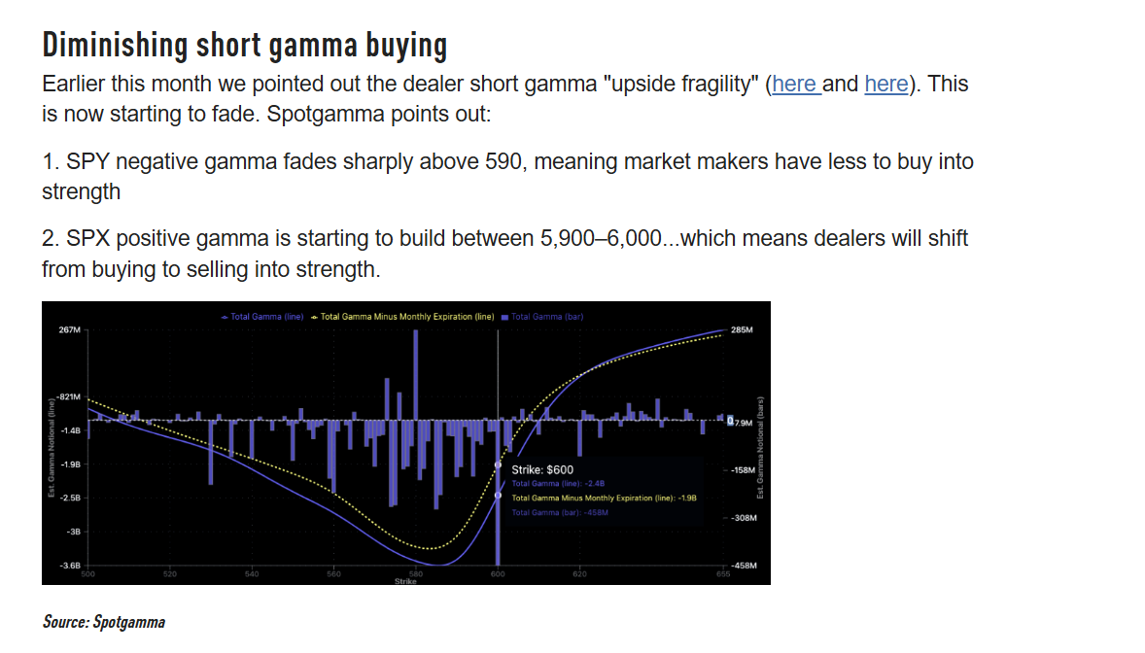

Después de todo el ***Equally Weighted S&P*** sigue llamando a la cautela

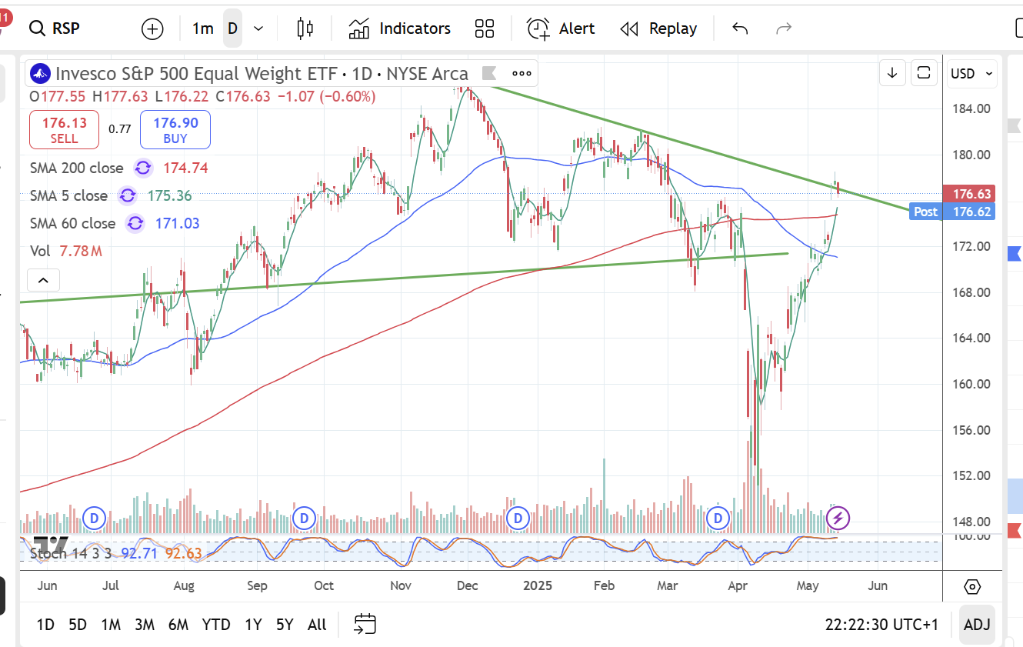

+ Y el hard data, capaz alguna vez se entere. Pero .. y los LEI apagándose?

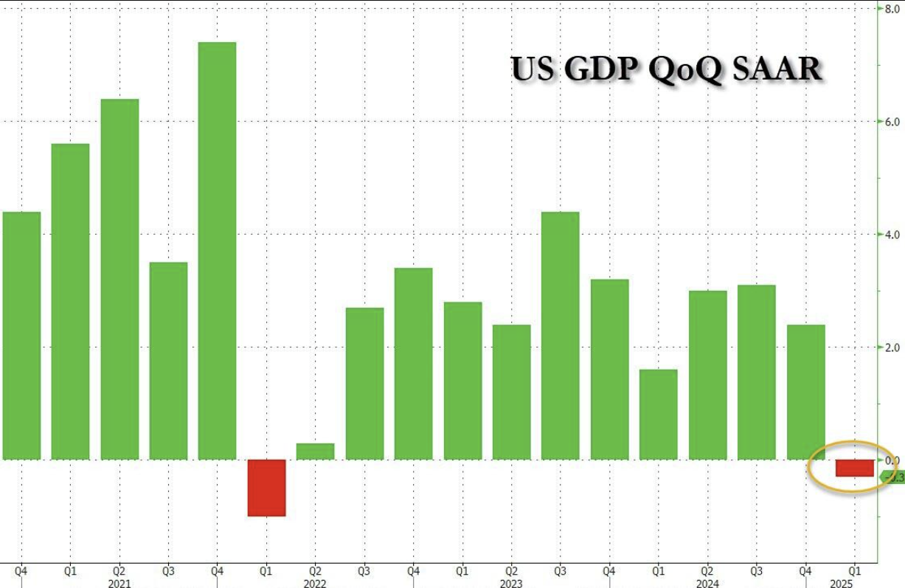

***El rojo luce feo pero, todo frontrunning + gold.***

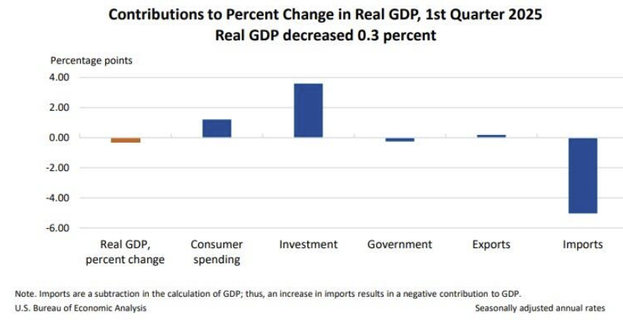

Recordemos que estaban un poco nerviosos por Atlanta: de *Apocalipsis* a “*Not Terrible, Not Great*”

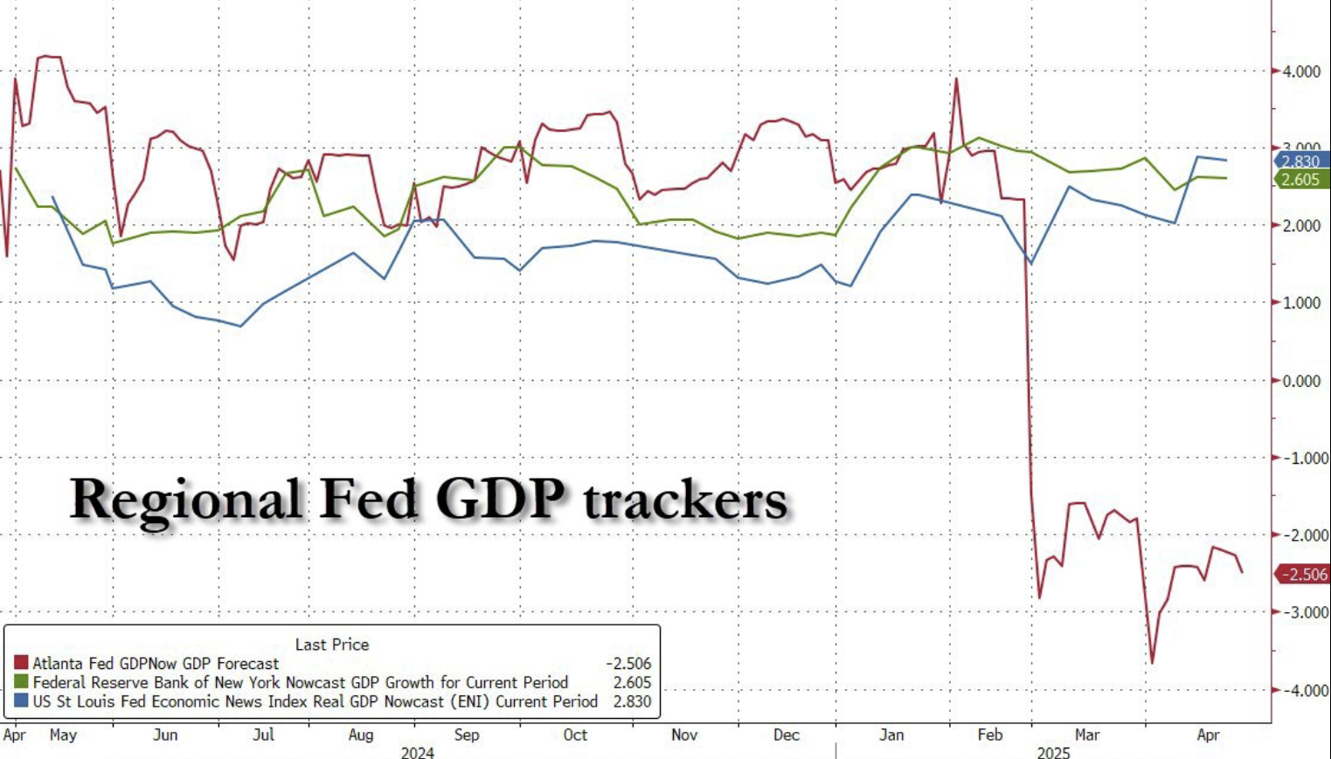

El empleo, intacto: mala época para *aliens* y para la *american casta*

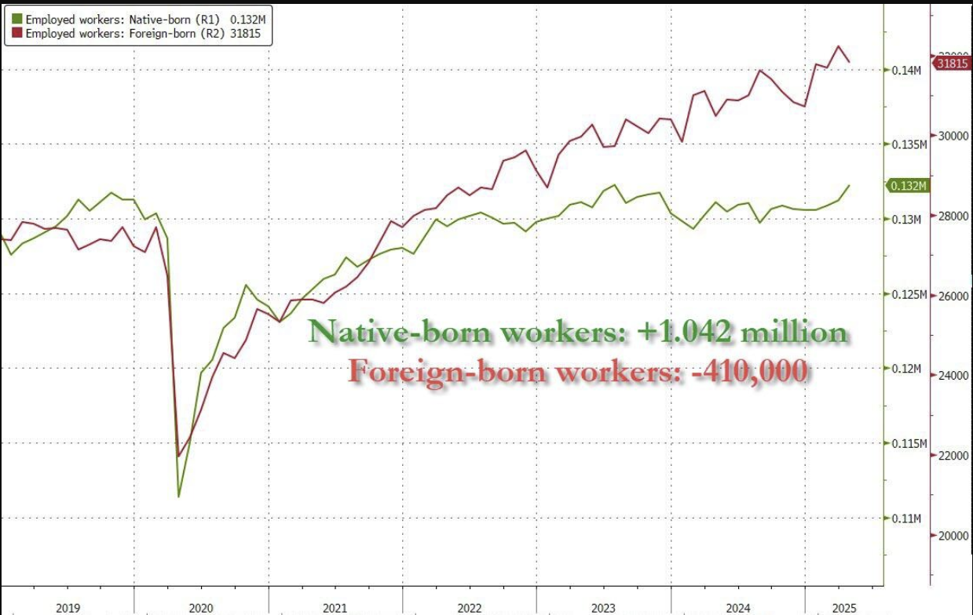

Y hasta los indicadores adelantados, inmaculados

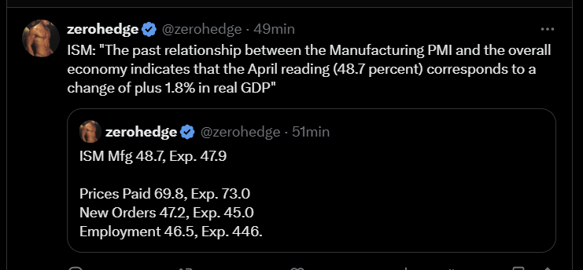

¿Fue todo un papelón de *sentiment*?

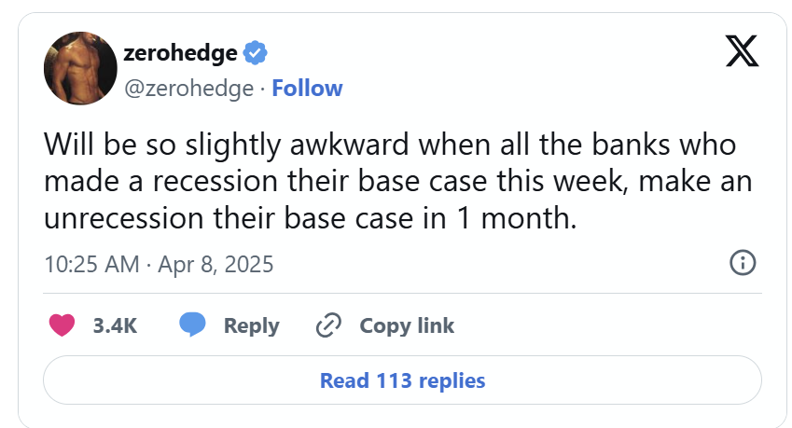

Really?

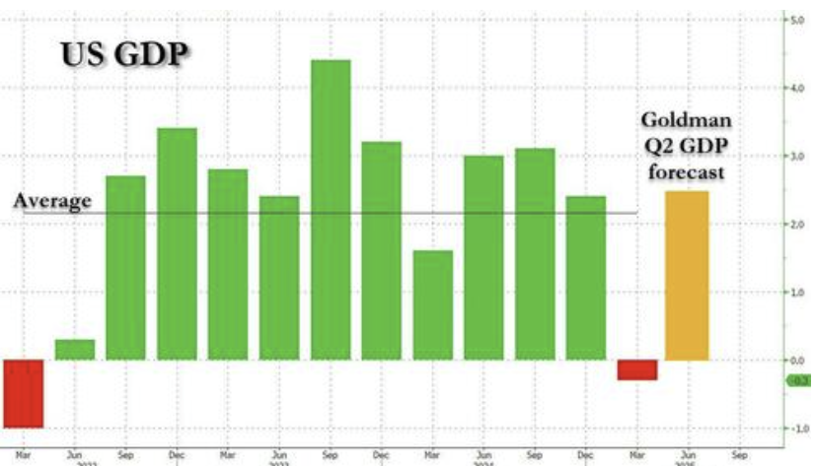

Esta semana: Desempleo ok

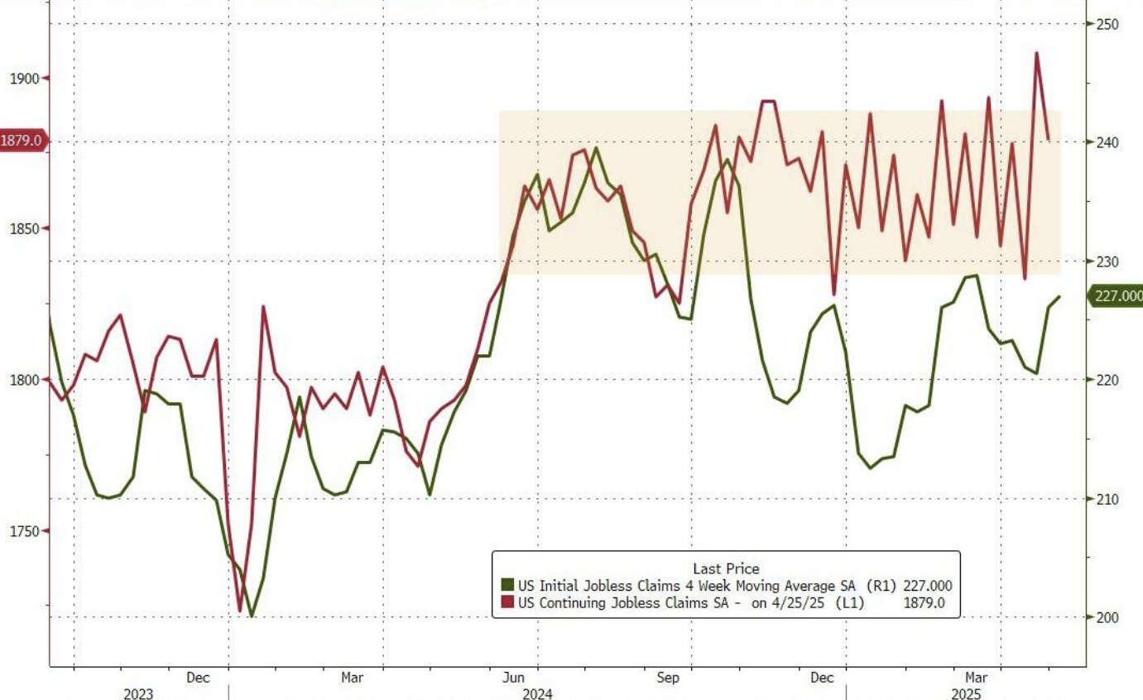

Consumo de energía: awesome!

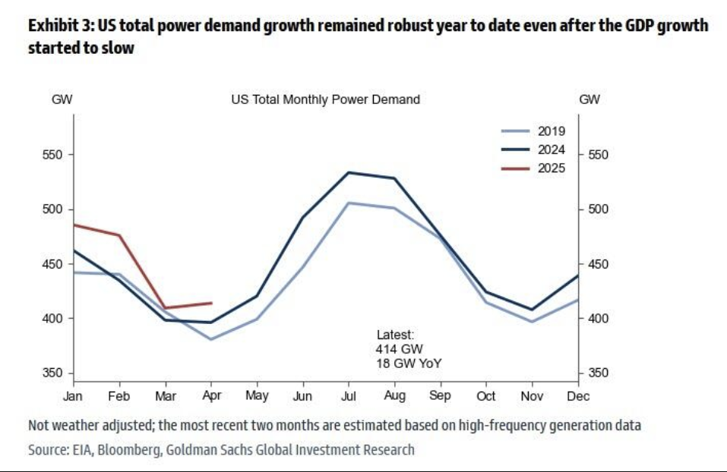

Encima la inflación, inmaculada

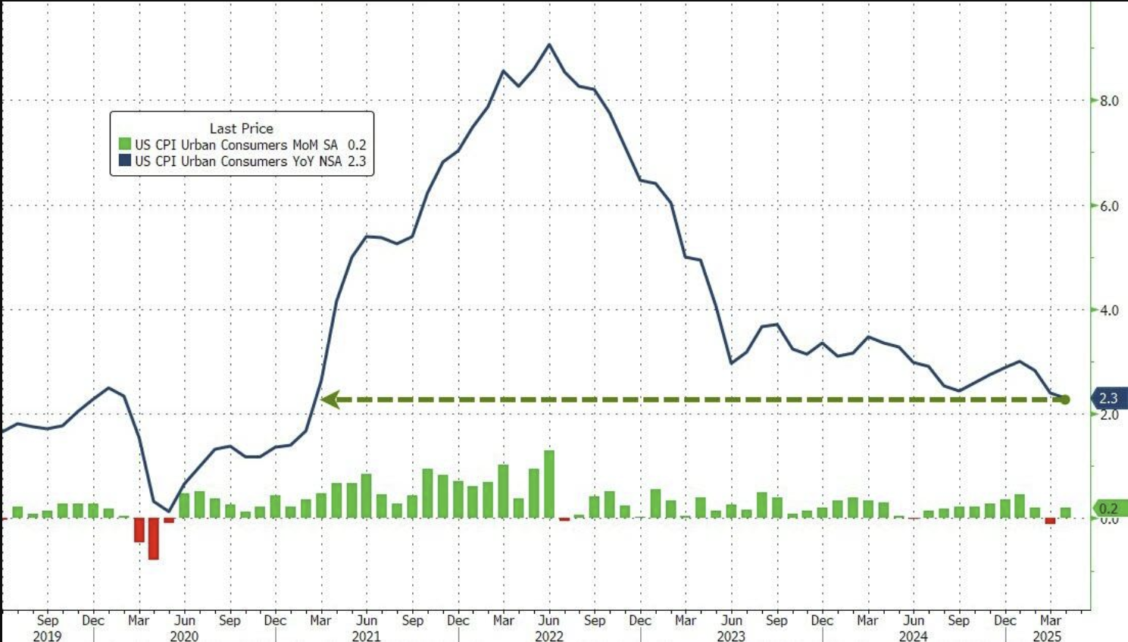

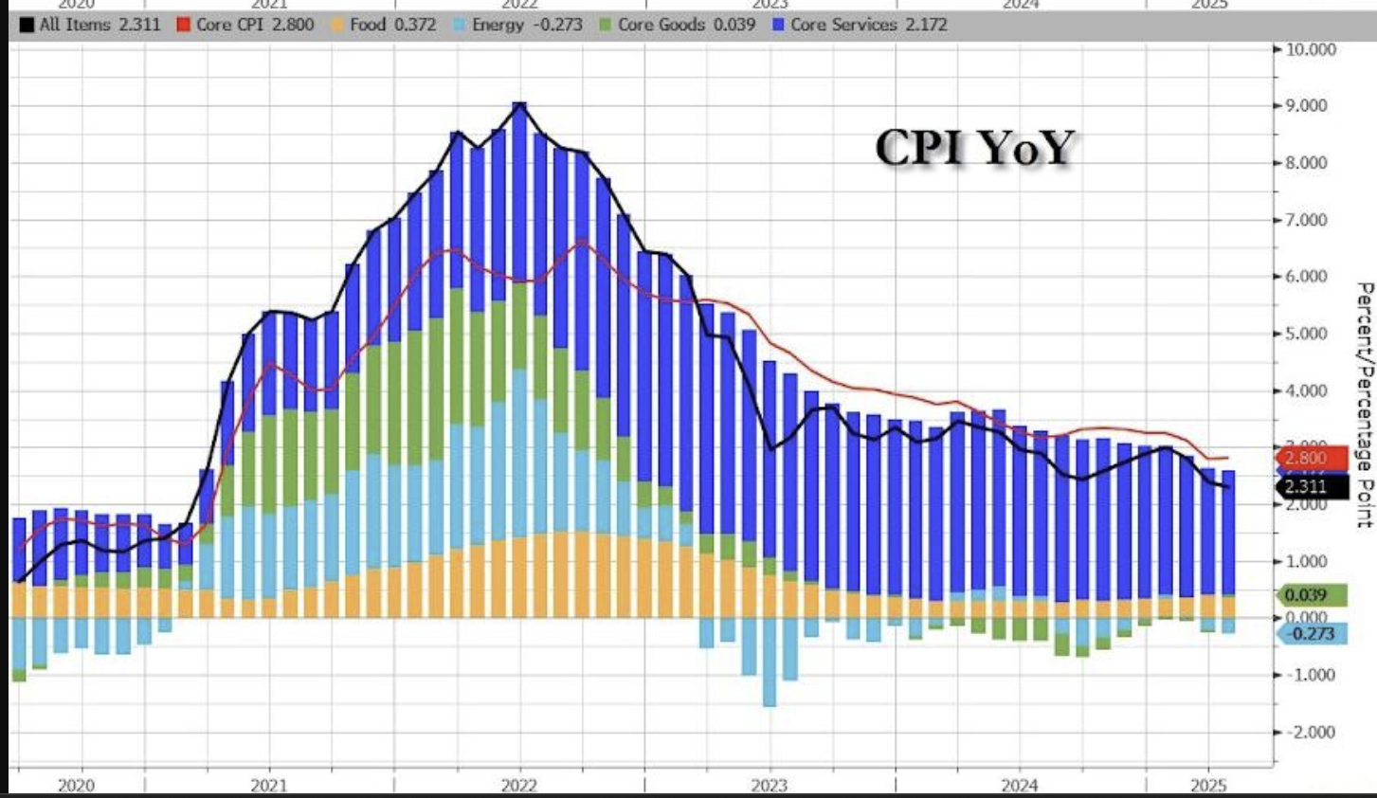

**+ But no so fast 🡪 Los LEI están APAGADOS**

+ Los LEI están APAGADOS

+ Los datos fueron sorprendentemente buenos en un contexto apocalíptico, pero los compradores de ayer, son los nuevos vendedores (y viceversa)

+ Y los primeros datos que van saliendo de abril, no son gloriosos

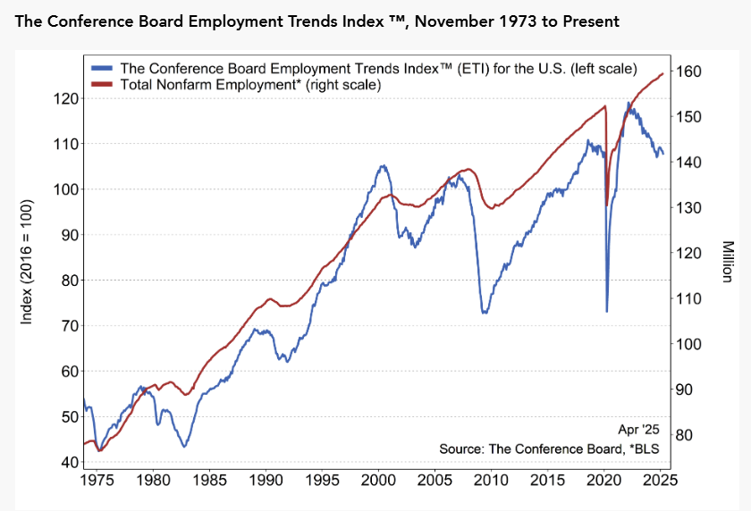

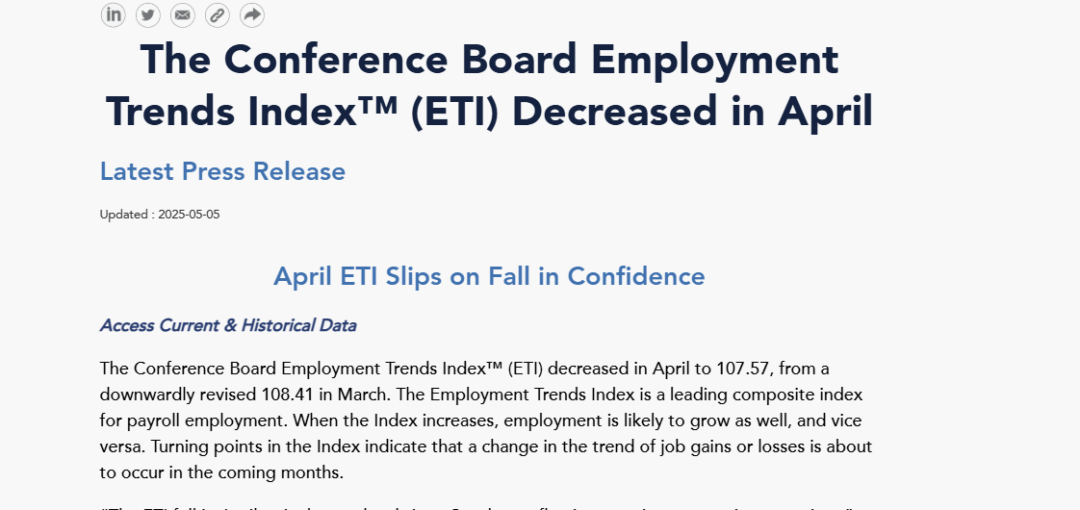

+ El *frontrunning* corre para los dos lados. Si hay ***deal***, el post-*frontrunning sigue existiendo*

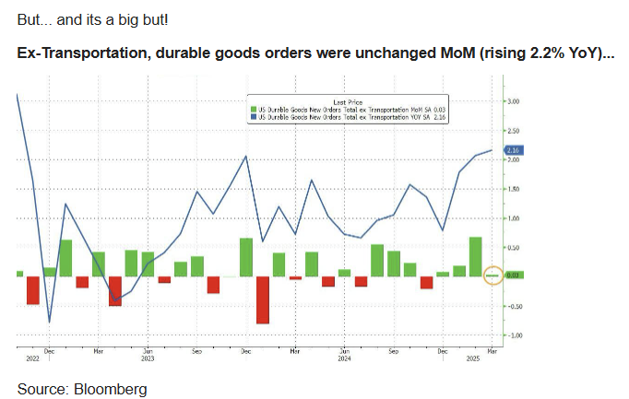

Y hay quilombitos que siguen muy activos

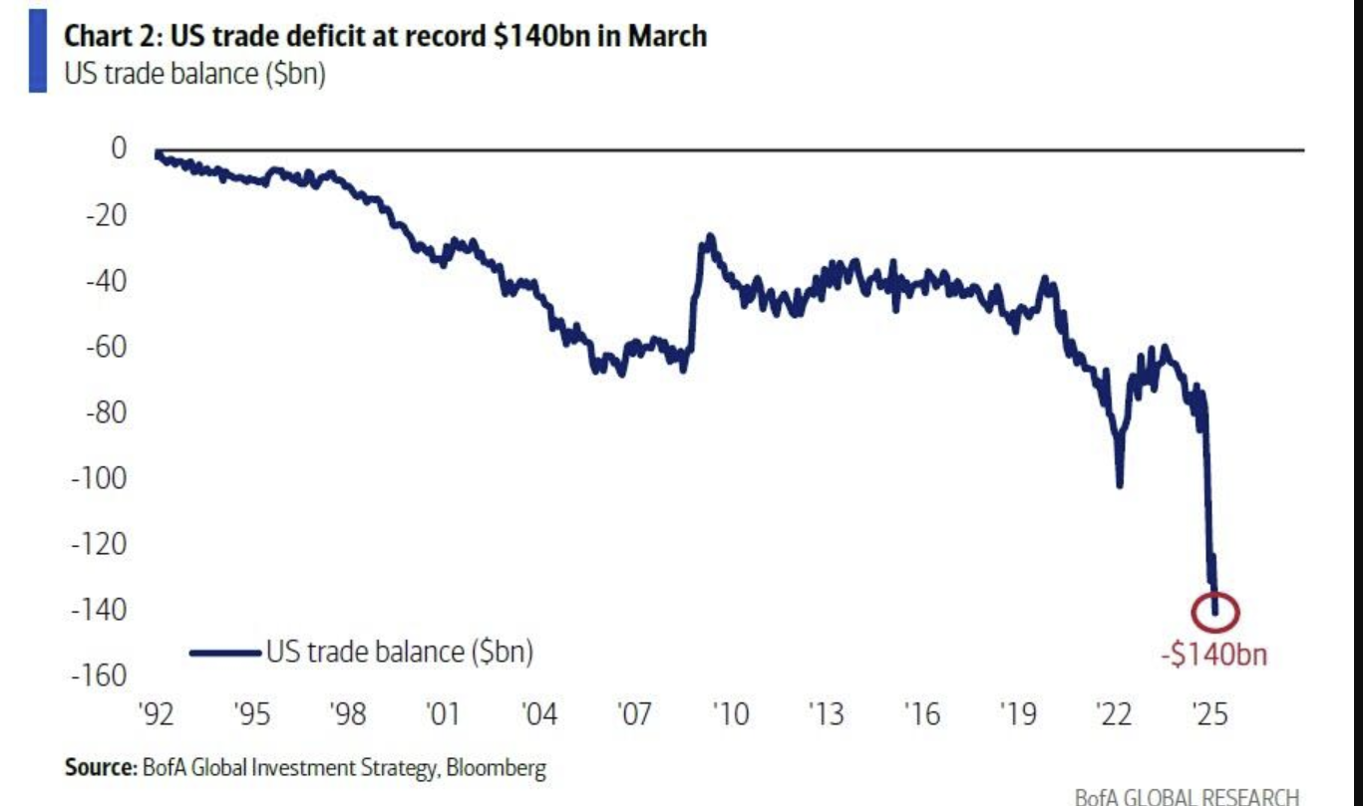

+ En que estábamos

* ~~Estamos LEJOS de niveles de compra por capitulation. (4700)~~
* ~~Y~~ *~~Retail~~* ~~no capituló~~
* **LEI de Conf. Board, dando una salida (+ Ruidoso)**
* **LEI OECD dando salida con ARIMA y todo apuntando a una salida (más lento a shocks)**

*Recordando que teníamos este view*

***Prev. Conclusión 🡪 Nothing much has changed.***

***+ Los datos duros todavía no ninguna recesión***

***~~+ La FED NO se va a asustar~~*** *Pero si puede entusiasmarse por los datos de inflación*

**+ Trump se calmo … convincentemente?**

***En estos escenarios los LEI se van a calmar (o revertir) y darán entrada de manera relativamente natural. Si el mercado va a subir un poco antes así que en el mejor escenario “solo recortamos un poco de riesgo”***

El View actualizado

El caso 2010 🡪 Shock de deuda Europe con LEI prendidos.

-El mercado puede descontar la nueva activación del LEI? Difícil. Pero el mercado puede descontar giros *Dovish* de la Fed (baja de tasas , etc.) ante malas noticias.

-

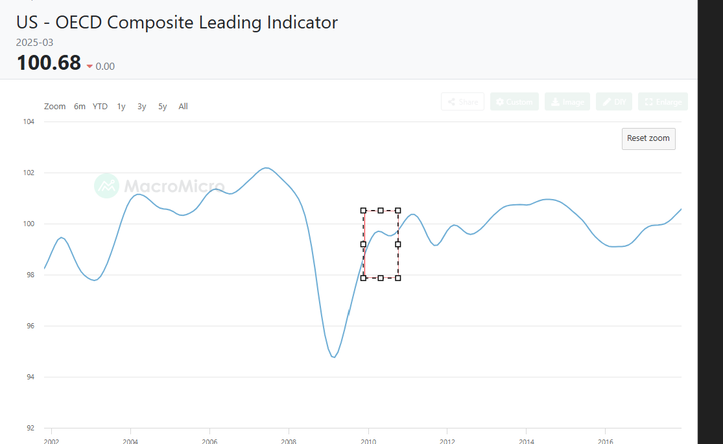

Despues de todo, siempre hay tiempo

+ 2018

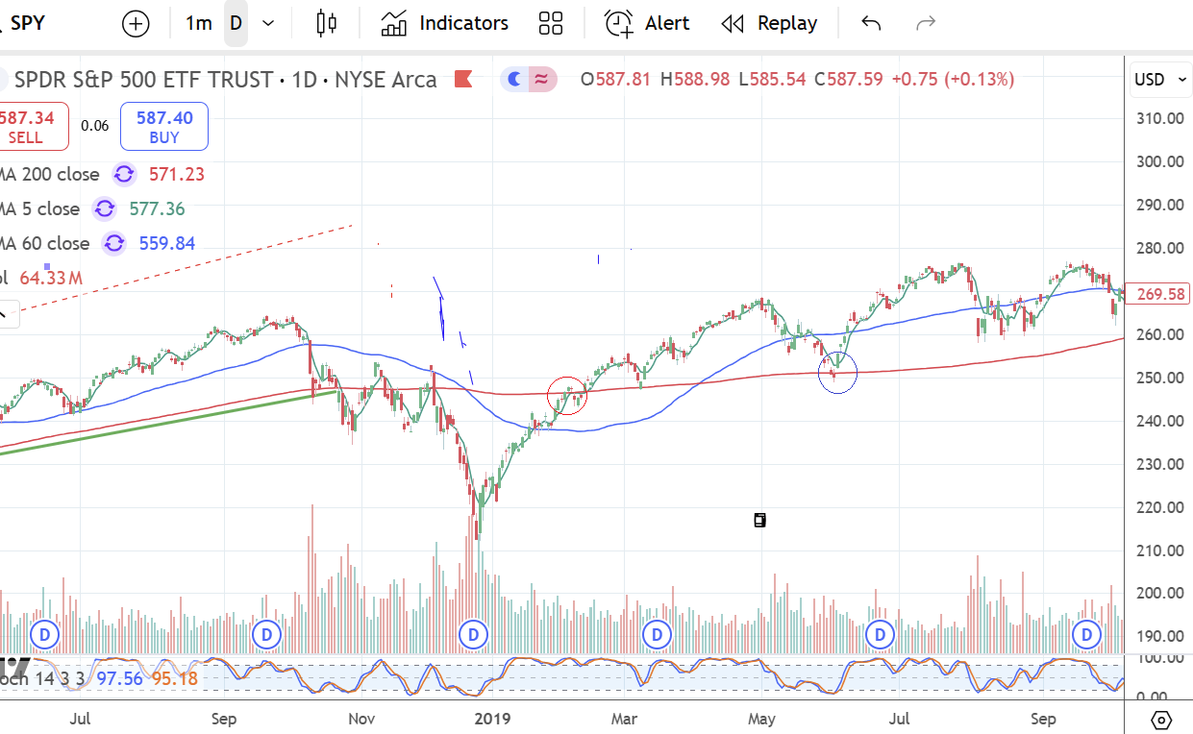

+ 2020

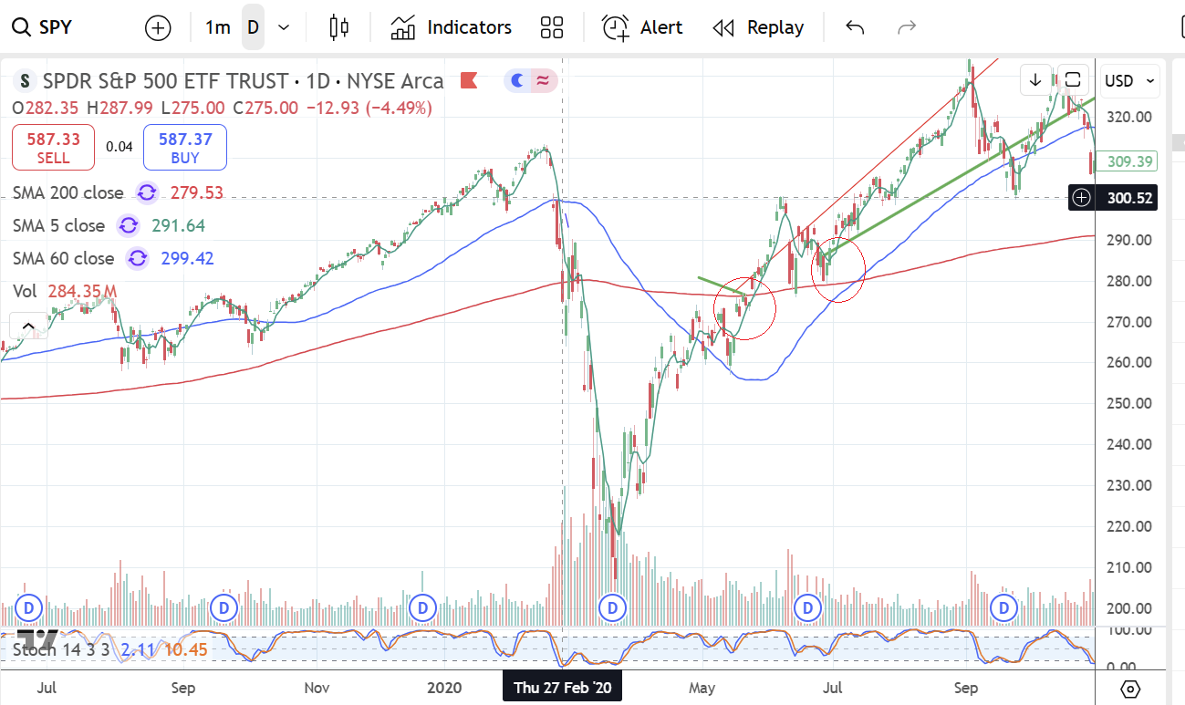

**+ Europa – The Goldilocks**

+ UK cortando tasas. Tiene el LEI medio feo pero, un ***cut*** es un ***cut***

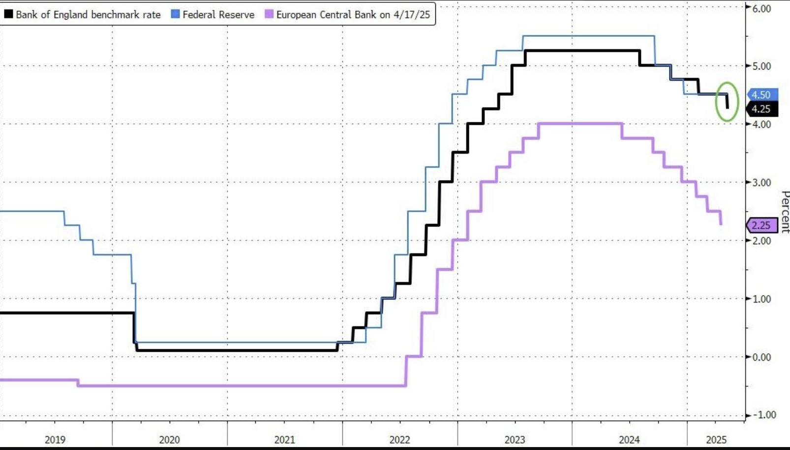

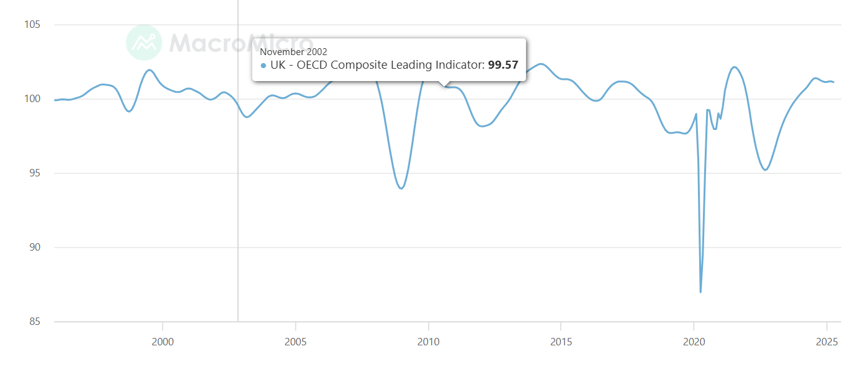

España es el otro que luce mas “revertible”

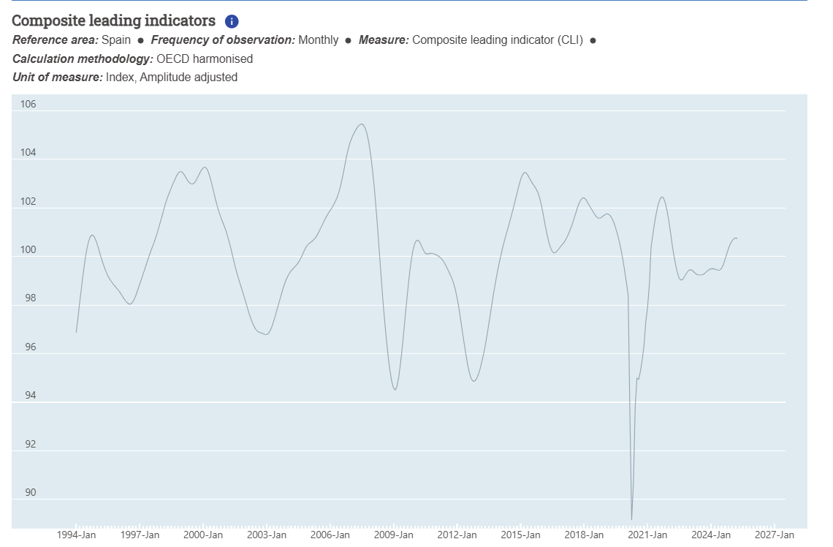

Luego de un más que decente rally para el 2025

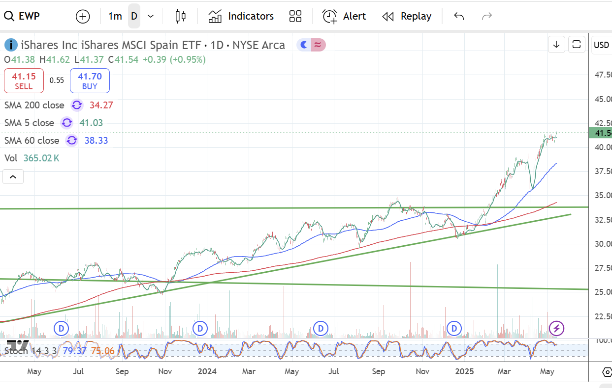

Lo mismo para Italia

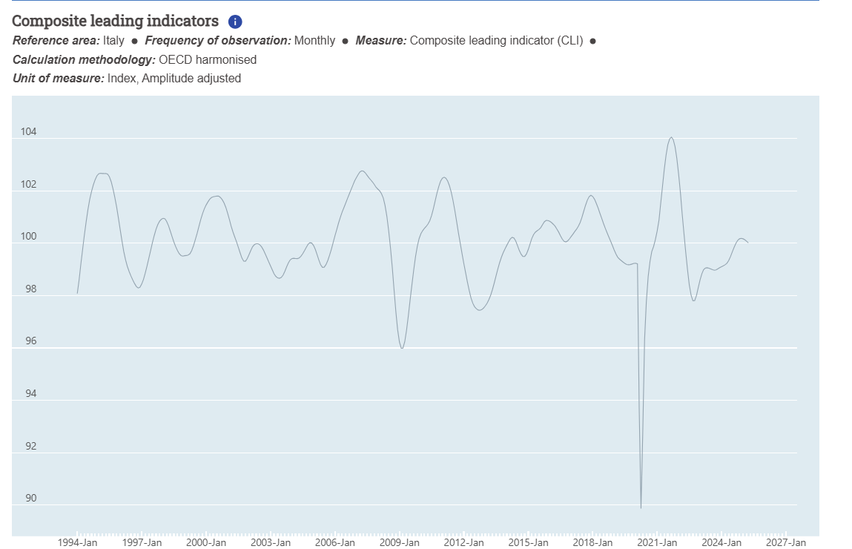

+ La inflación totalmente controlada y si bien el ***trade deal*** puede poner un poco de pausa a mas presiones deflacionarias

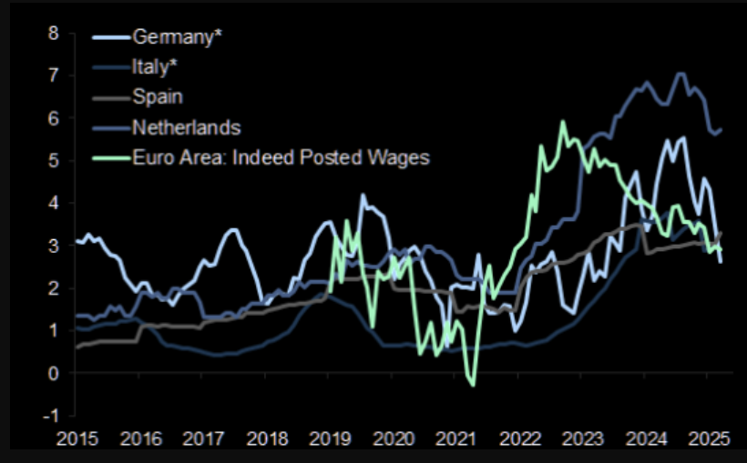

Bajos múltiplos + Baja inflación 🡪 big UPSIDE

~~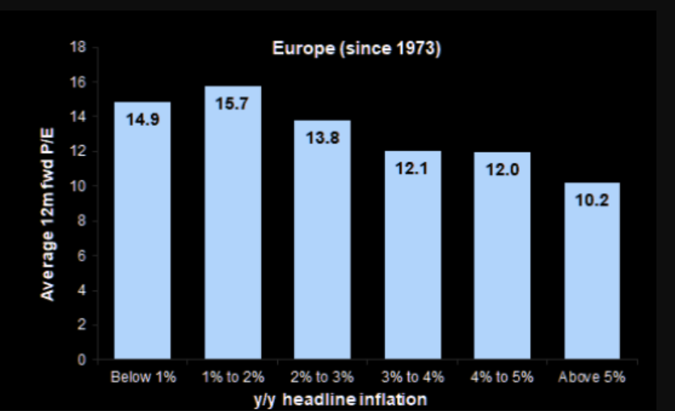~~

Un ***positioning*** muy tranqui

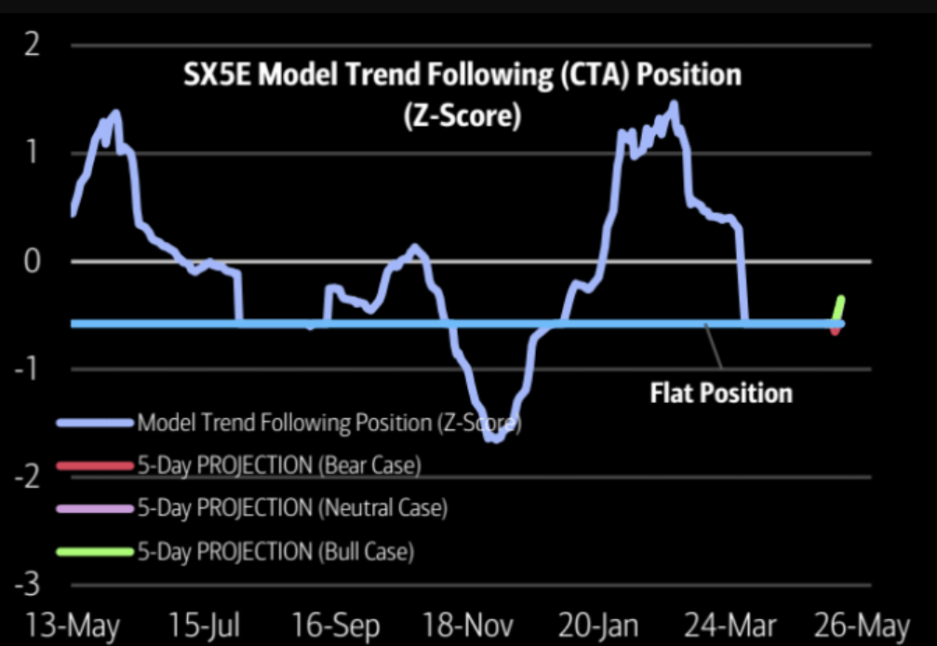

Y calentando

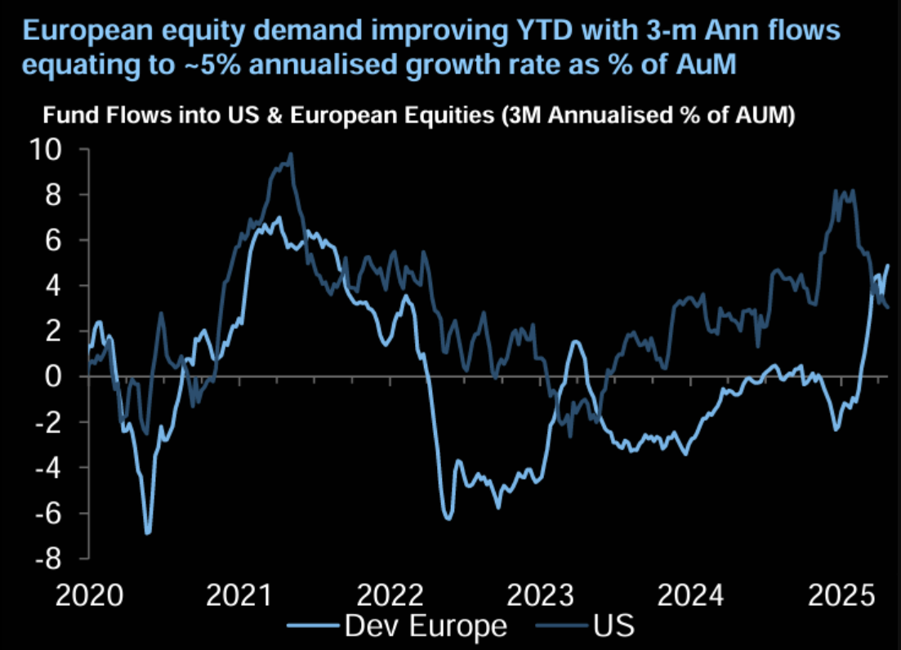

+ Y margen para cambios seculares (pero falta…)

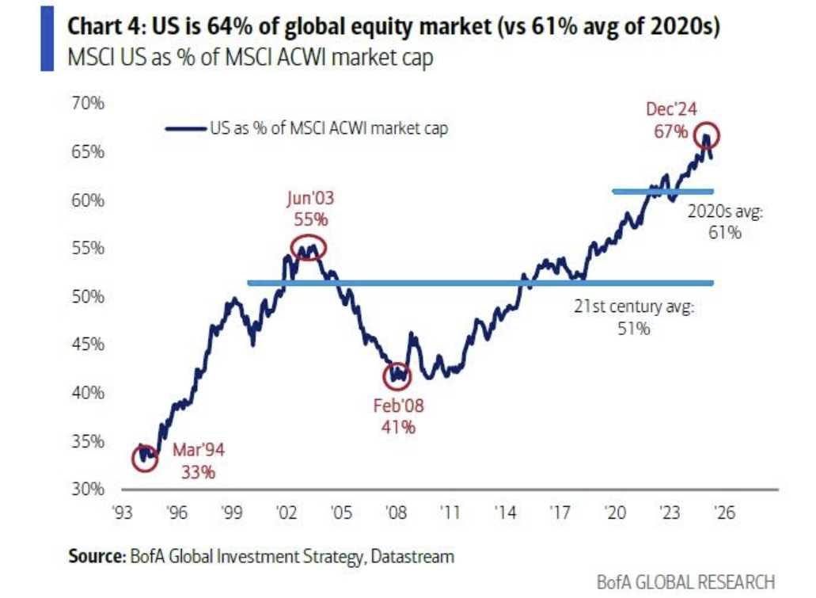

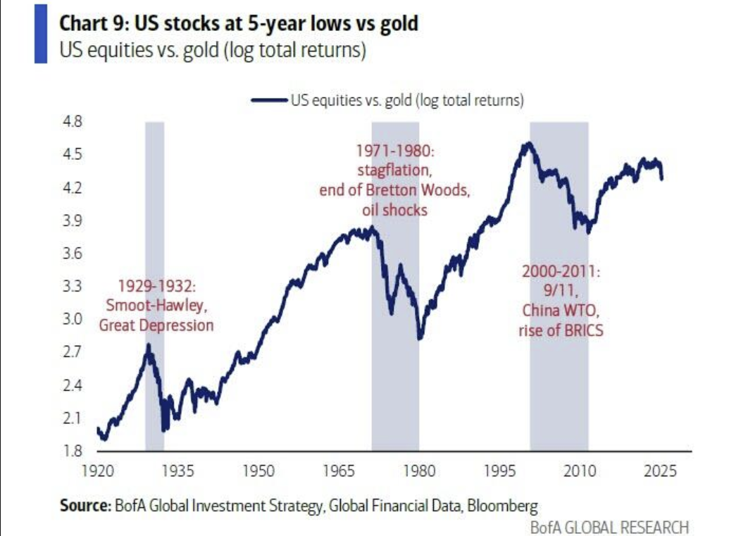

Después de todo , Trump quiere su ***Mar-a-Lago Accord***

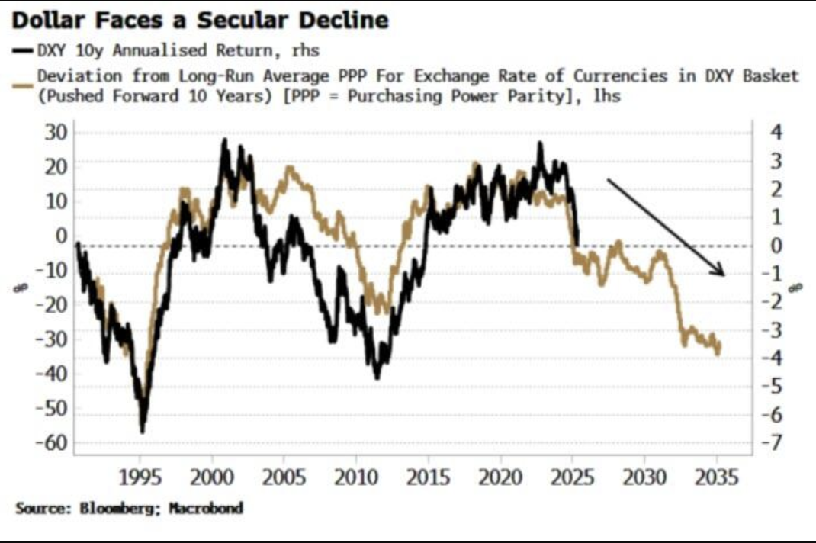

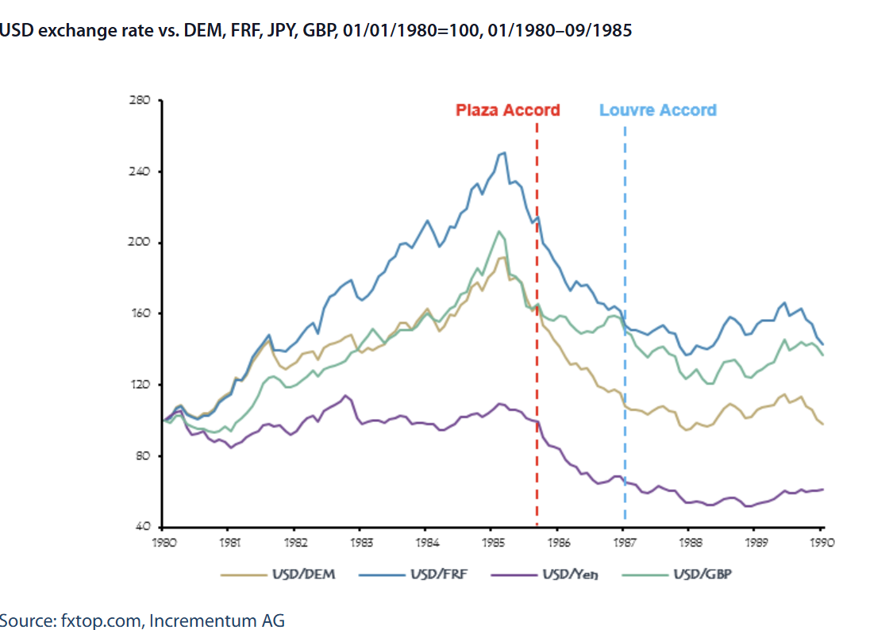

+ Intacto e inmaculado

+ Margen para sorpresas positiva en Europa

+ Valuation Premium en favor de Europa

+ Positioning con margen de upside

+ Menos inflación 🡪 Mejores múltiplos

+ Actitud Dovish the banqueros centrales Europeos ante el escenario

~~+ Europa exluida de las tarifas🡪 efecto deflacionario de tarifas a China~~

**+ Argentina – LE vs shocks**

Que sabemos de Argy?

+ Todos los indicadores de Shock resistieron perfectamente

**+ La media móvil de 200 puesta a prueba**

+ Downtick feo a Uptick lindo

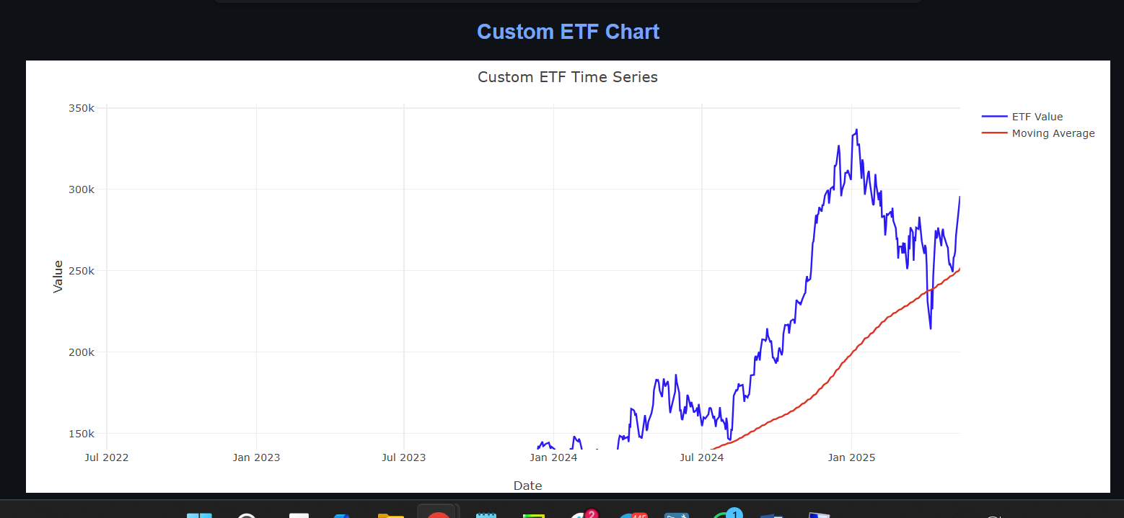

***Intentando estimar el LEI de abril***

+ Sabemos que el CC de abril vino calmo.

+ Que otros indicadores vienen medio picantes?

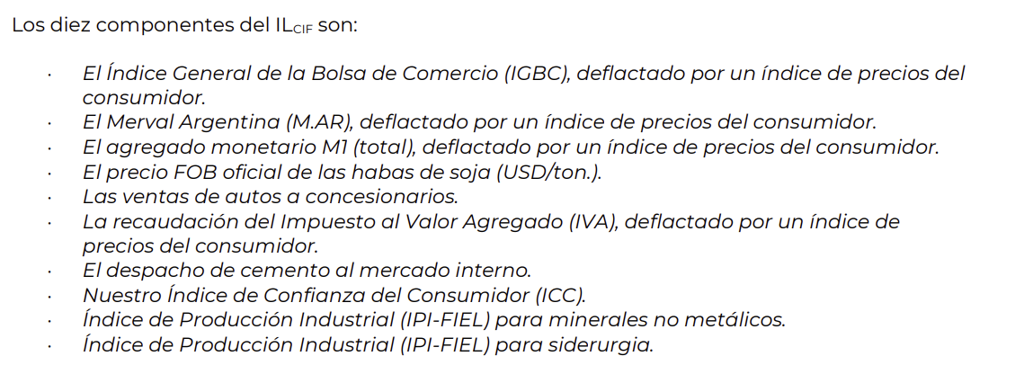

El hermoso cemento y su uptick

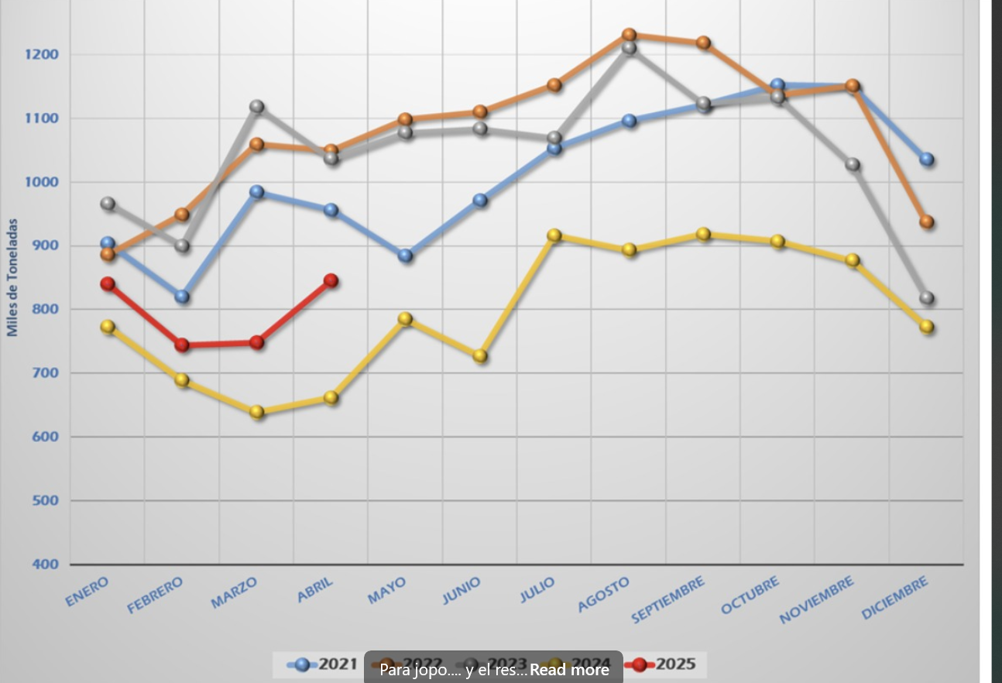

La soja en abril bien. En mayo mejor

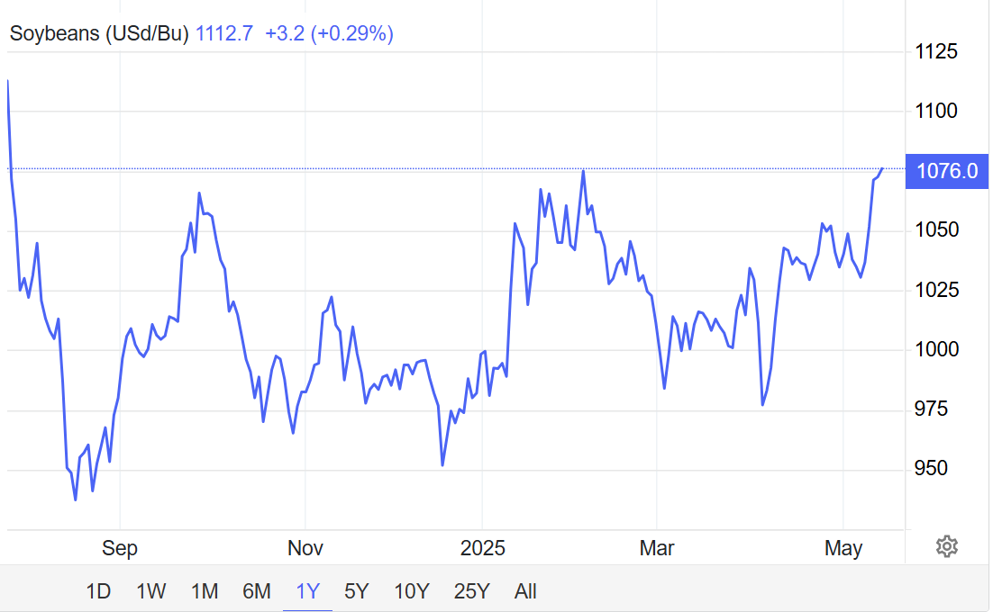

+ Todos los demas datos una fiesta

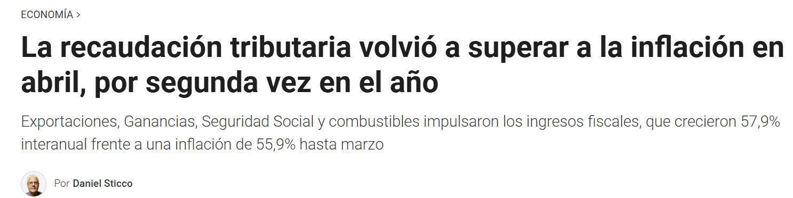}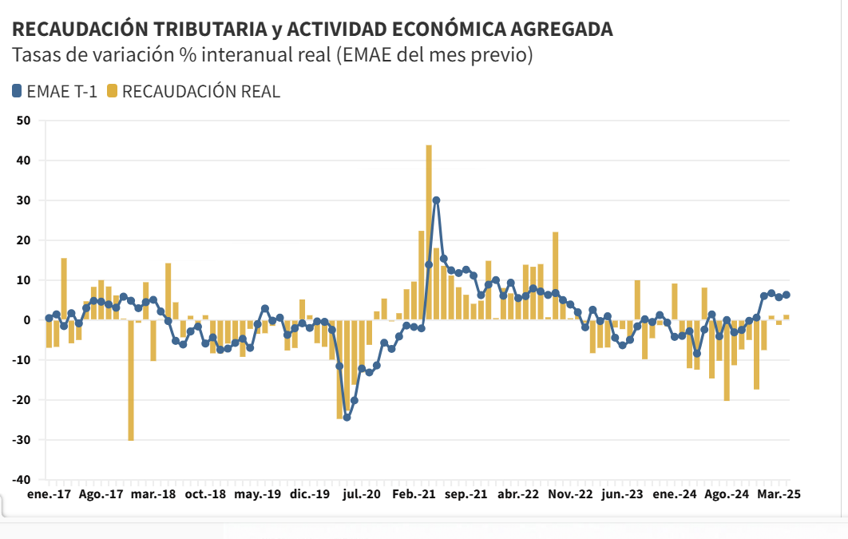

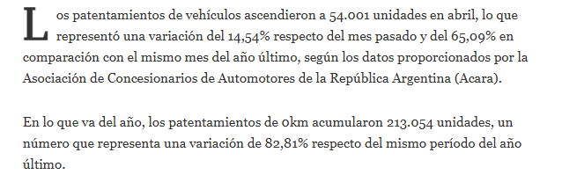

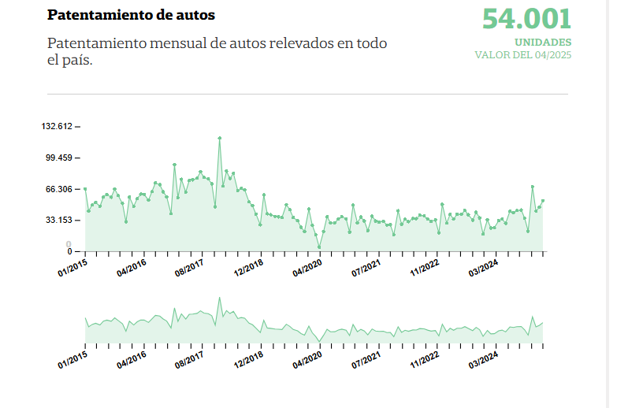

***-🡪 Conclusión🡪 LONG Argy. Momento clave pero LONG al fin.***

***+ Otros LONG de la semana***

Viva Mexico cabronessss

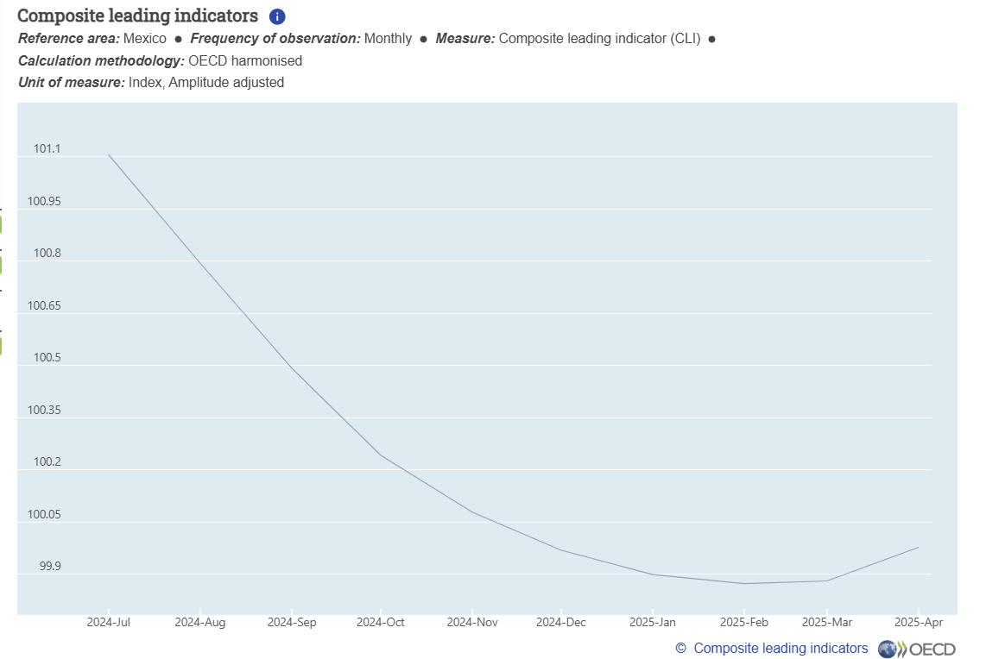

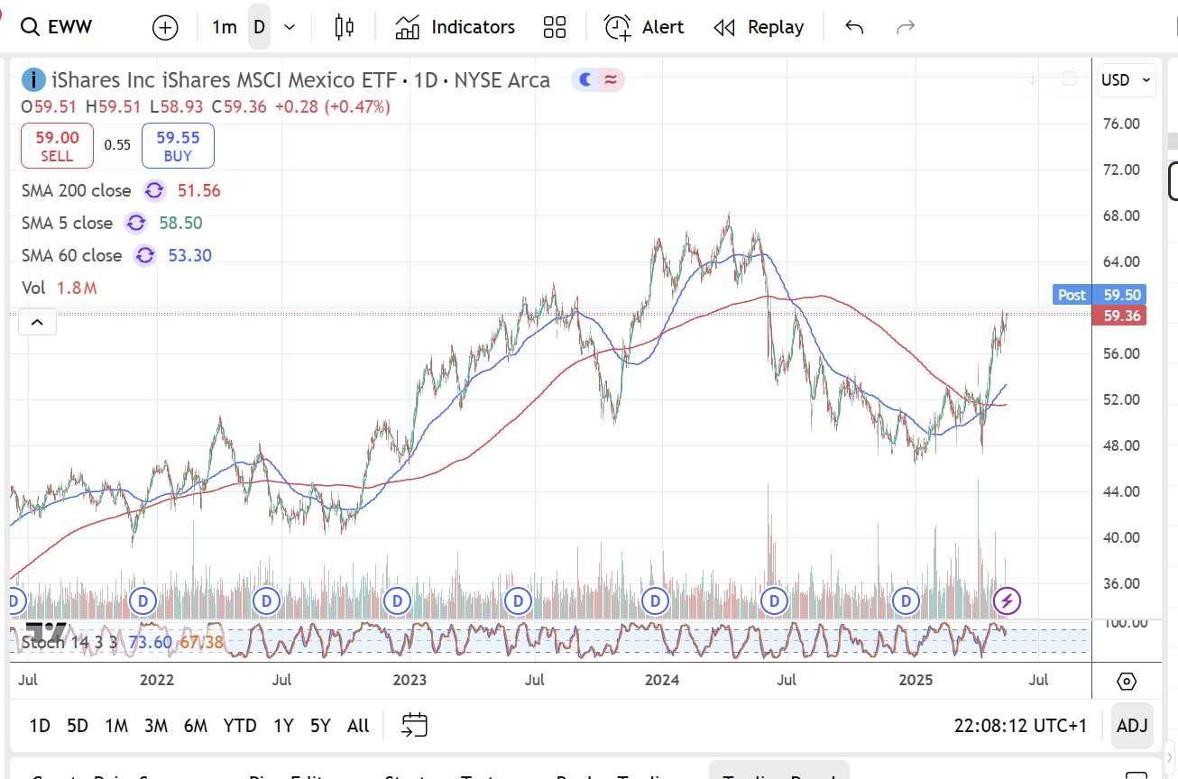

Brasil ***Next***?

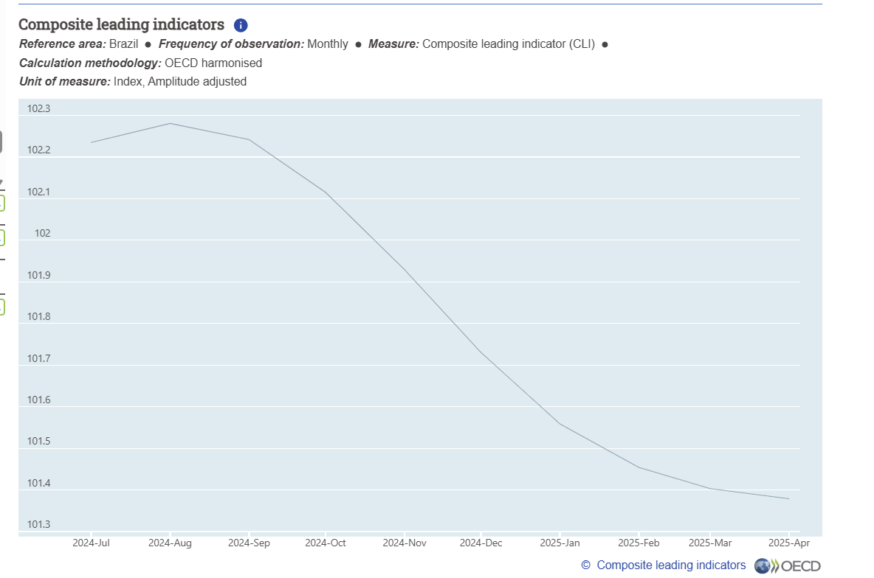

¡Pero la que si ya es LONG es cryptos! 